**HOMEWORK 2**

1. 文件说明

main.py表示了FFT变换和显示，但是FFT反变换未调试成功

test.py 展示了另一种FFT变换和显示，并成功实现了FFT反变换

这可能是因为FFT变换种类不一导致。

1. 图像的FFT变换和显示
2. 128×128的黑色背景下4×4的白色方块
3. 原图

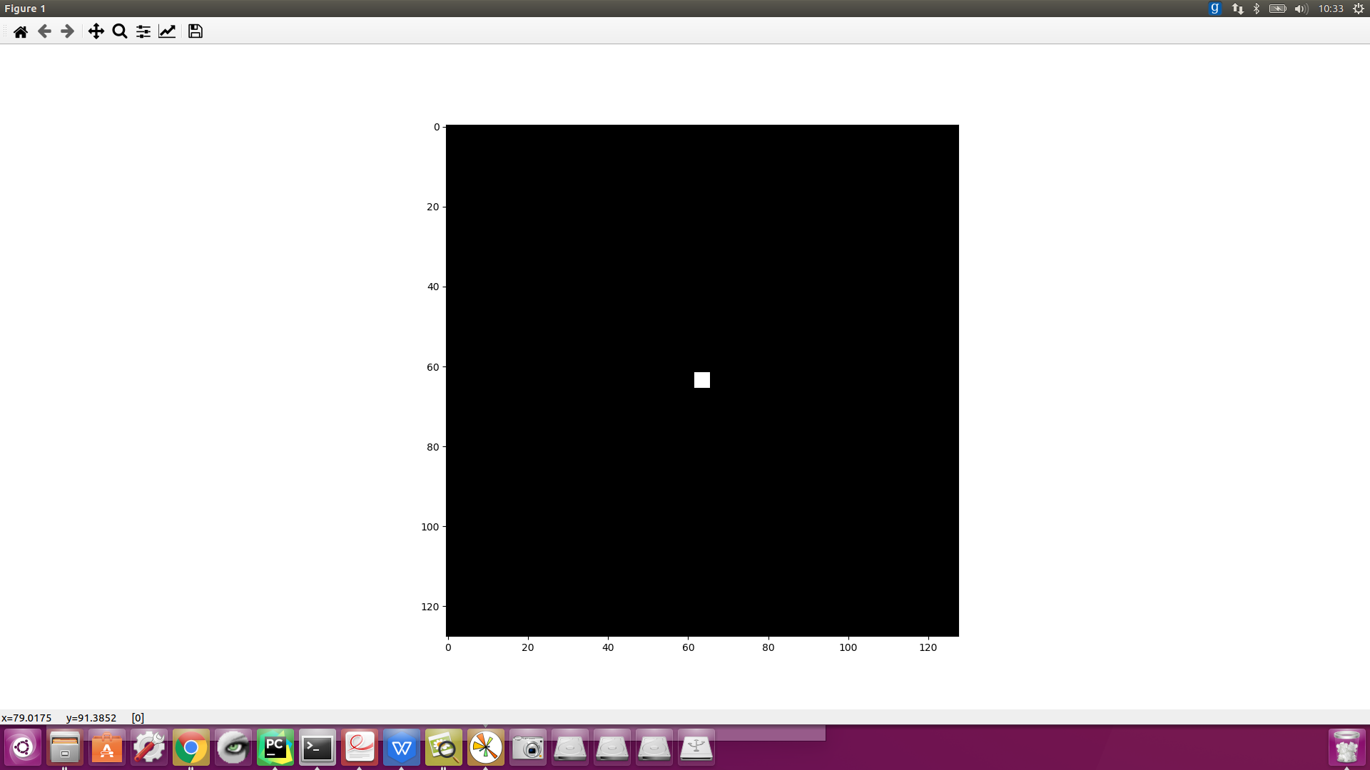

1. 自己写的傅立叶变换与numpy库傅立叶变换对比

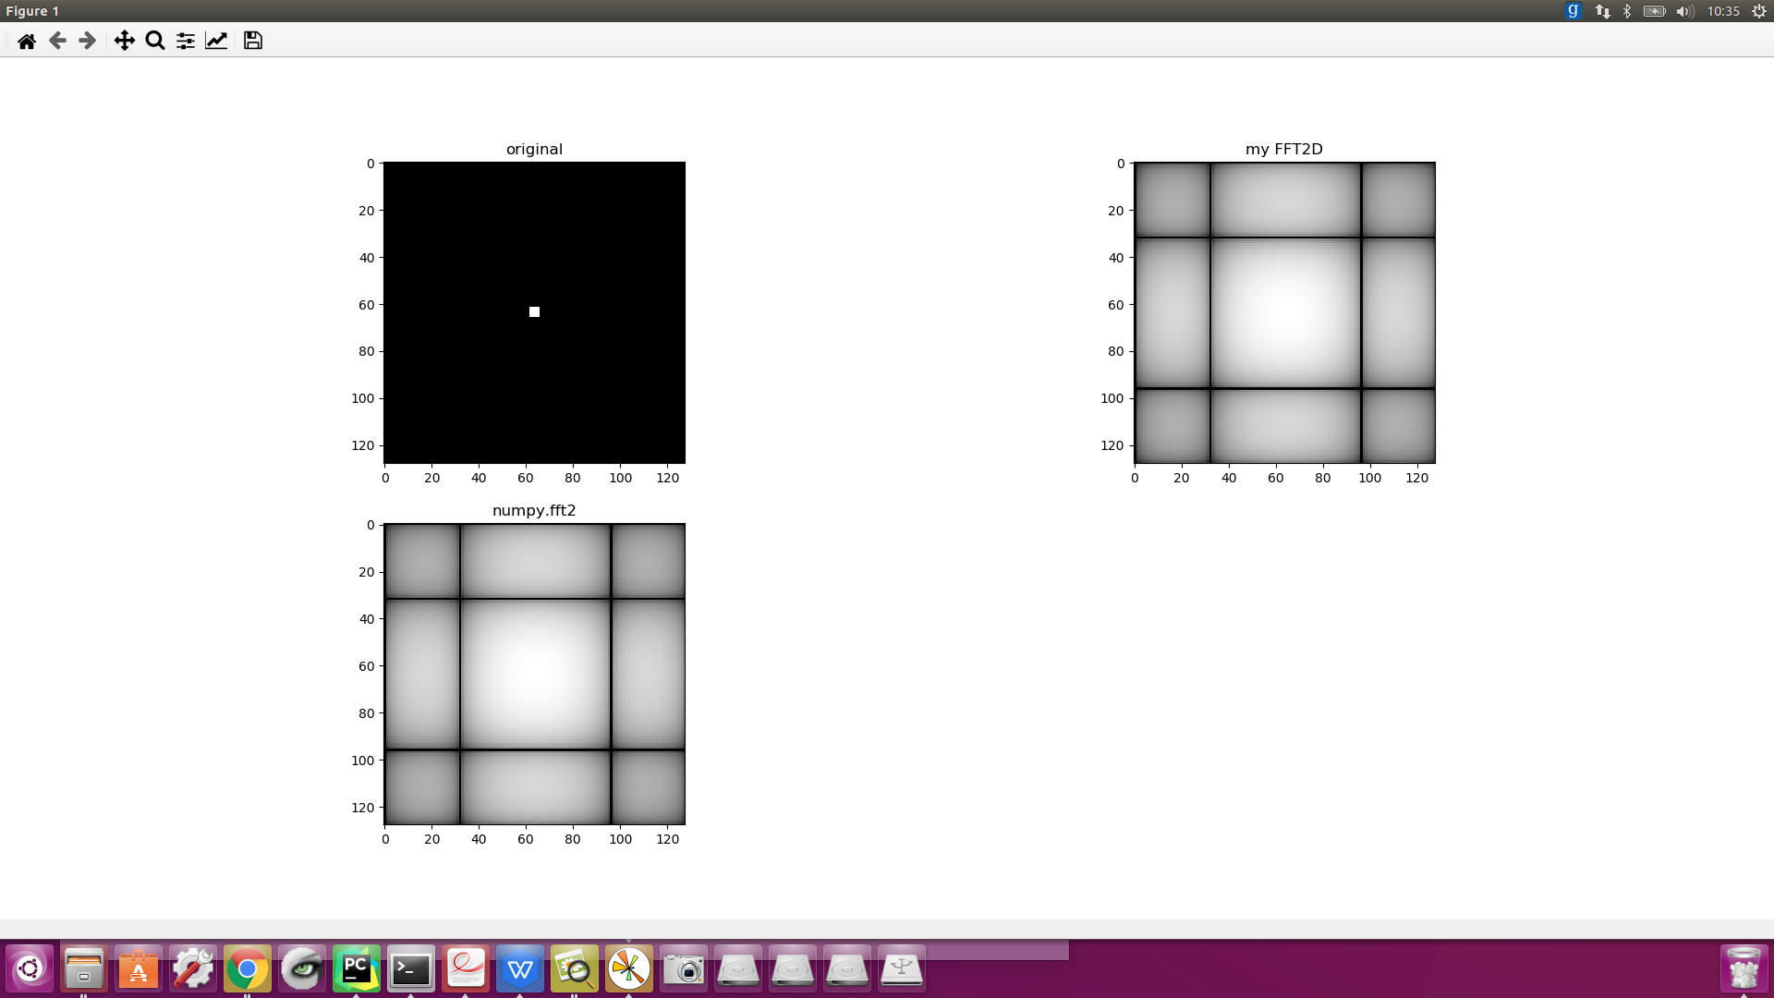

1. 128×128的黑色背景下4×4的白色方块 ，平移后
2. 原图

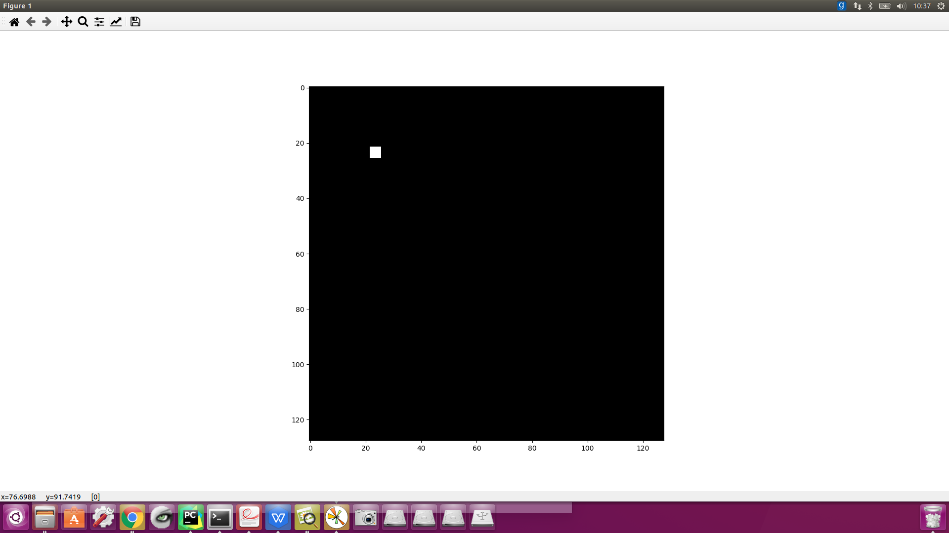

1. 自己写的傅立叶变换与numpy库傅立叶变换对比

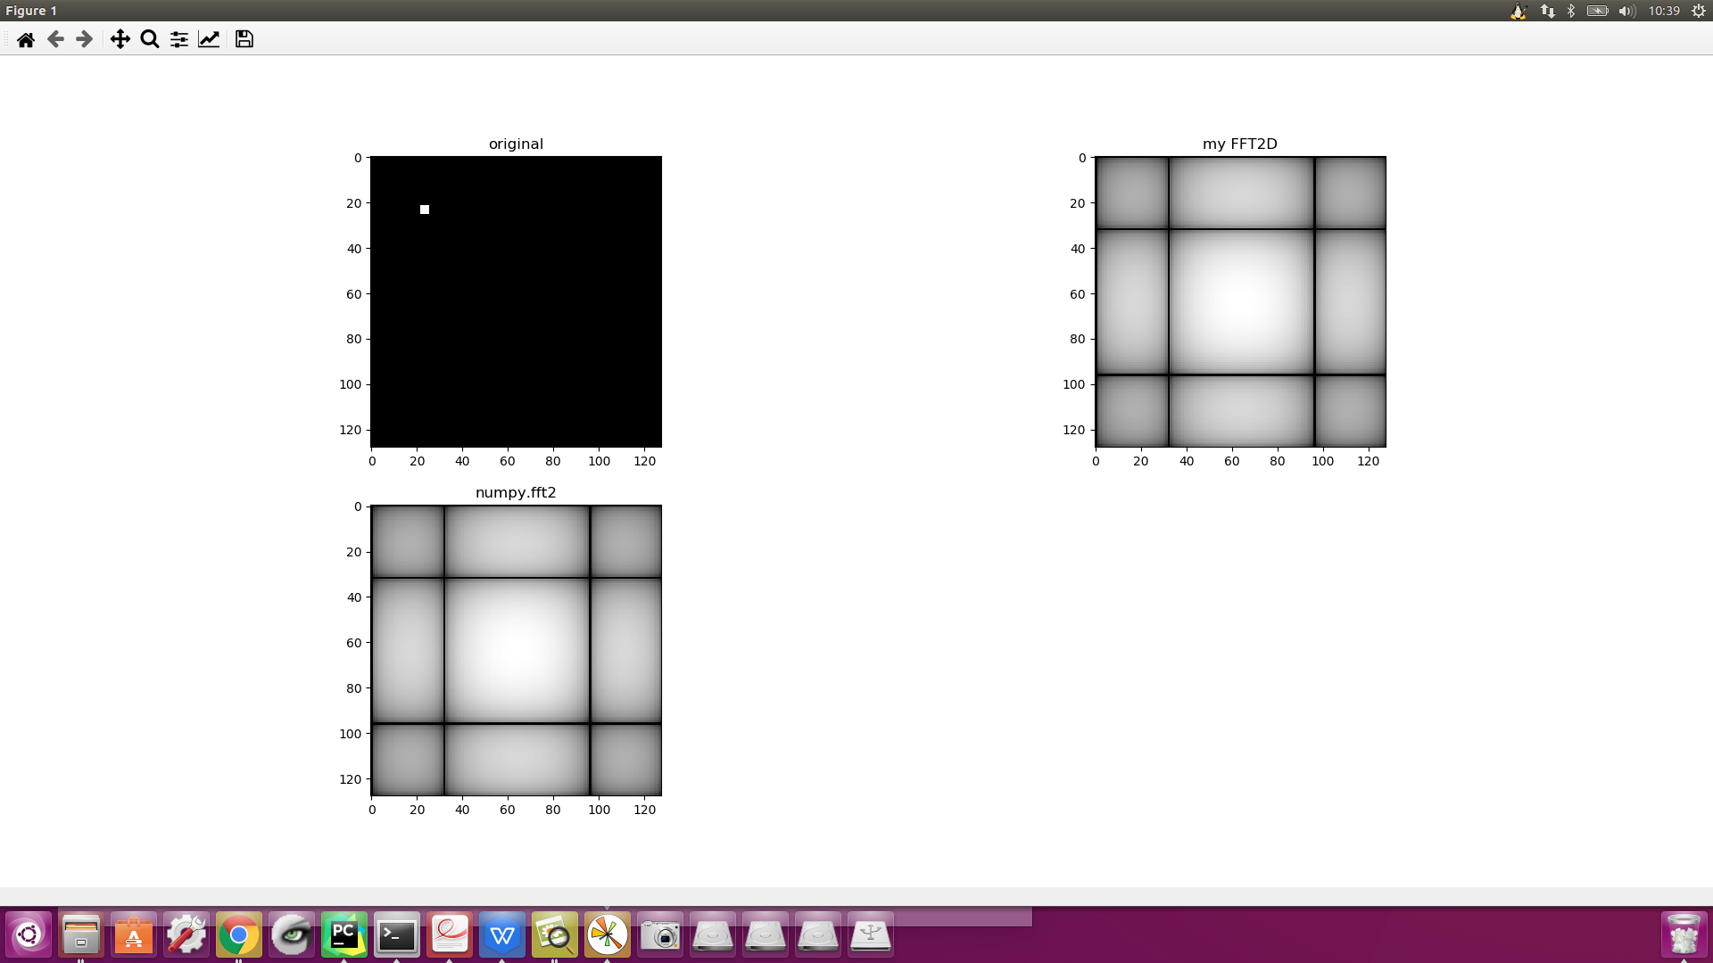

1. 128×128的黑色背景下32*32的白色方块 ，即放大后
2. 原图

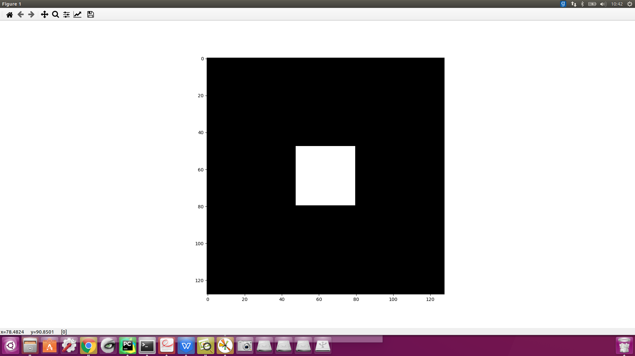

1. 自己写的傅立叶变换与numpy库傅立叶变换对比

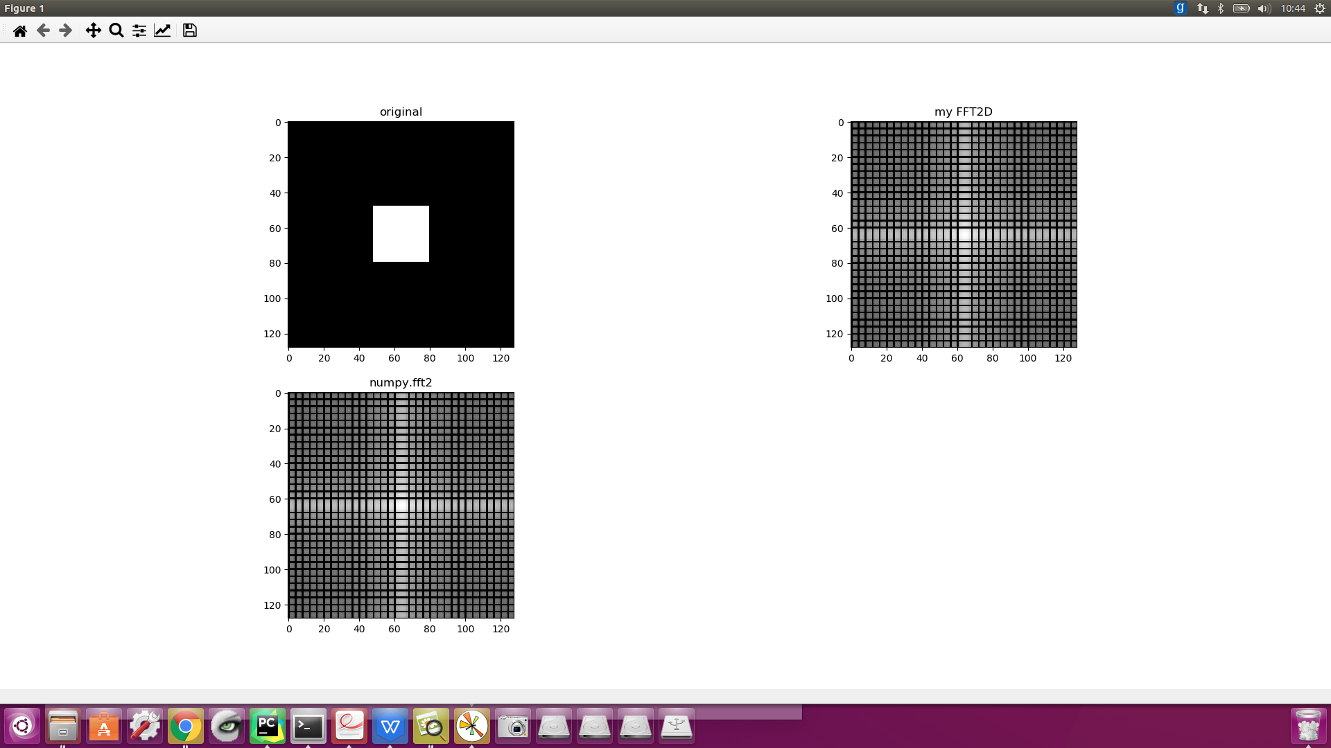

1. 128×128的黑色背景下2*2的白色方块 ，即缩小后
2. 原图

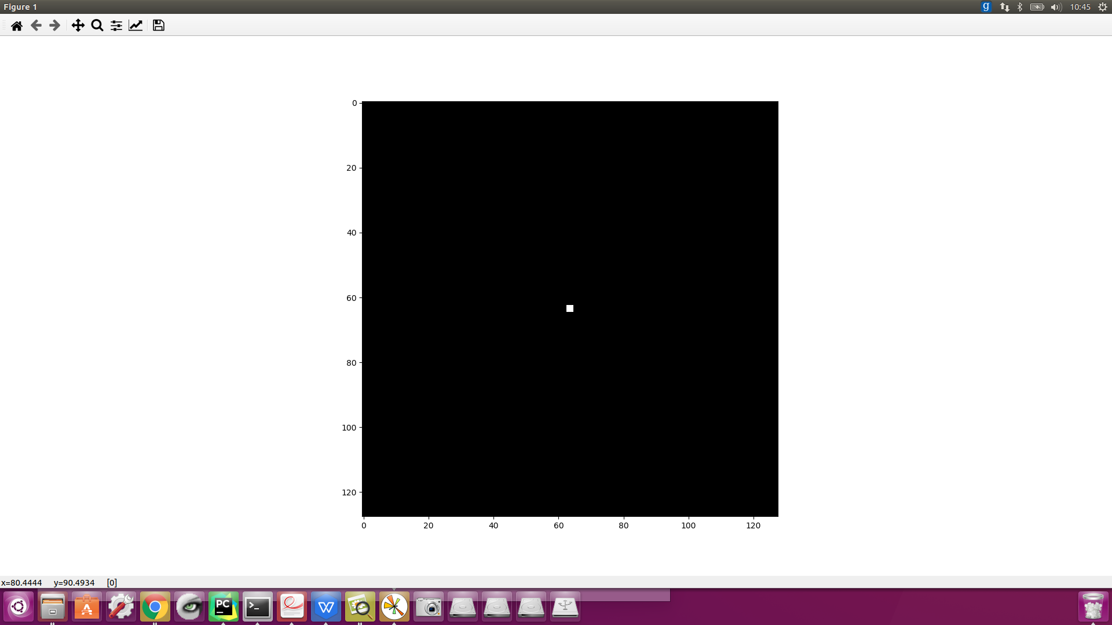

1. 自己写的傅立叶变换与numpy库傅立叶变换对比

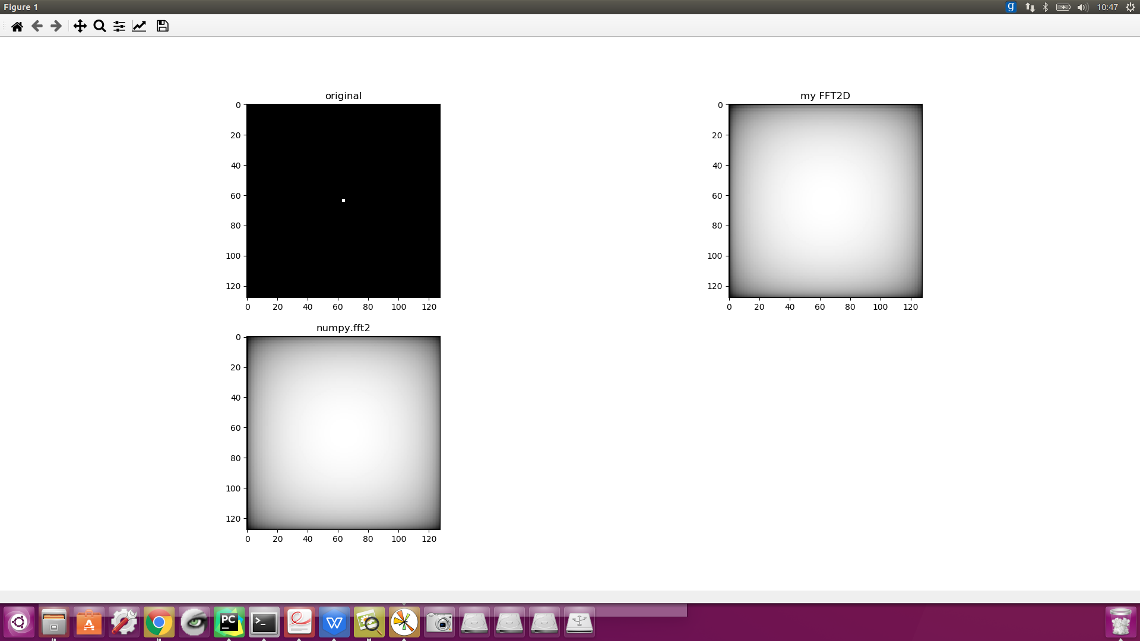

1. test.py实现FFT反变换
2. 原图

128×128的黑色背景下2*2的白色方块 ，即缩小后



1. FFT变换和反变换结果

